Pressemeldung

Bonn, 08. Dezember 2021

**Hochschule Magdeburg-Stendal und Pädagogische Hochschule Heidelberg gewinnen die Sonderpreise ‚Gesunde Hochschule‘ beim Corporate Health Award 2021**

***Sonderpreispartner Techniker Krankenkasse ehrt besonderes Engagement im Betrieblichen und Studentischen Gesundheitsmanagement***

*Bonn/Düsseldorf/Hamburg/Magdeburg/Heidelberg, 08. Dezember 2021: Hochschulen sind als Arbeitgeber weniger präsent denn als Lernorte, obwohl sie gerade während der Pandemie, aber auch in früheren langjährigen Entwicklungen bereits unter Beweis gestellt haben, welch großen Wert die Gesundheitsförderung aller Statusgruppen hat. Zu diesen gehören auch Studierende, deren Bedürfnisse nochmals besondere Anforderungen an die Verantwortlichen stellen. Die besten Strategien der Hochschulen im Betrieblichen sowie Studentischen Gesundheitsmanagement werden bereits seit 2013 mit einem Sonderpreis des Corporate Health Awards geehrt, Deutschlands renommiertester Auszeichnung für Corporate Health Management. In diesem Jahr zeichnen die Award-Initiatoren EUPD Research und Handelsblatt Media Group gemeinsam mit dem Sonderpreispartner, der Techniker Krankenkasse, die Hochschule Magdeburg-Stendal mit dem Preis für Studentisches Gesundheitsmanagement aus, die Pädagogische Hochschule Heidelberg überzeugte im Betrieblichen Gesundheitsmanagement.*

Thomas Holm, Gesundheitsmanagement bei der TK, gratuliert zum Erfolg der Hochschulen: „Hochschulen stehen von jeher im Spannungsfeld, das sich aus den unterschiedlichen Bedürfnissen der verschiedenen Statusgruppen und Ansprüchen von Beschäftigten und Studierenden ergibt. Die diesjährigen Preisträger können daher stolz auf ihre herausragenden Leistungen sein: Die HS Magdeburg-Stendal setzt auf Nudging und die Verzahnung des Gesundheitsmanagements mit der Lehre, um die Studierenden für die verschiedenen Maßnahmen zu begeistern, und die PH Heidelberg hat ihr BGM direkt in den Hochschulentwicklungsplan und damit nachhaltig in ihre Strategie integriert. Wir freuen uns sehr, auch in diesem Jahr mit der Partnerschaft des Sonderpreises Gesunde Hochschule so vorbildliche Institutionen auszeichnen zu können.“

Das Studentische Gesundheitsmanagement der Hochschule Magdeburg-Stendal wurde in den letzten Jahren stetig ausgebaut. So wurde ein Sport- und Gesundheitszentrum gegründet und ein „bewegter“ Seminarraum eingerichtet. Eine wichtige Rolle spielt zudem die Partizipation der Studierenden, die als studentische Hilfskräfte Gesundheitsprojekte unterstützen oder entsprechende thematische Abschlussarbeiten verfassen können. Auch die studentischen Vertreter*innen sind als Multiplikator*innen aktiv. „Gesundheit bildet einen Schwerpunkt in unserem Lehr- und Forschungsprofil sowie in strategischen Leitlinien“, erklärt Prof. Dr. Anne Lequy, Rektorin der Hochschule Magdeburg-Stendal. „Die Prämierung macht uns stolz und zeigt, dass wir auf dem richtigen Weg zu einer Gesunden Hochschule sind. Dank des Corporate Health Award 2021 können wir kontinuierlich besser werden.“

Im Betrieblichen Gesundheitsmanagement der Pädagogischen Hochschule Heidelberg laufen die Bedarfe und Bedürfnisse aller Beschäftigten zusammen, was durch ein tiefgreifendes Leistungsangebot der Gesundheitsförderung abgedeckt wird. Durch die Kooperation mit dem Hochschulsport können viele weitere Kurse genutzt werden. Ein besonderes Augenmerk liegt zudem auf gesunder Ernährung, ergonomischer Arbeitsplatzgestaltung auch im Home Office sowie Work-Life-Balance, die durch familienfreundliche Arbeitszeiten sichergestellt wird. „Wir freuen uns sehr über diese Auszeichnung! Sie würdigt unser Streben nach einem strukturierten und ganzheitlichen Gesundheitsmanagement an der Pädagogischen Hochschule Heidelberg“, so Sebastian Stump, Koordinator Betriebliches Gesundheitsmanagement. „Ein Netzwerk engagierter Unterstützer*innen trägt zum Erfolg unseres Gesundheitsmanagements bei: das Rektorat, zahlreiche Kolleg*innen sowie die Techniker Krankenkasse, die dankenswerterweise zuverlässig an unserer Seite steht. Herzlichen Dank!“

Bereits seit 13 Jahren prägt der Corporate Health Award das Betriebliche Gesundheitsmanagement in Deutschland. „Gerade in den Hochschulen sehen wir immer wieder Kreativität und Diversität im Gesundheitsmanagement, sowohl für die Beschäftigten als auch für die Studierenden. Gemeinsam mit unserem langjährigen Partner, der Techniker Krankenkasse, wollen wir dieses Engagement öffentlich bekannt machen und den Gesundheitsteams der Hochschullandschaft damit Rückenwind geben. Die diesjährigen Sonderpreissieger HS Magdeburg-Stendal und PH Heidelberg gehen dabei mit tollem Beispiel voran“, so Steffen Klink, Director Corporate Health Department bei EUPD Research anlässlich der Überreichung des Preises.

**Gesundheitsmanagement als Lösung in der Krise**

Die Ergebnisse der 354 Bewerber um den Award fließen in die jährliche Trendstudie „Corporate Health Management in Deutschland“ der EUPD Research ein, die Unternehmen, Entscheidern und der Wissenschaft mit faktenbasierten Aussagen zu aktuellen Entwicklungen unterstützen soll. Die Vielfalt der 17 Branchen bietet dafür eine ausgezeichnete Grundlage.

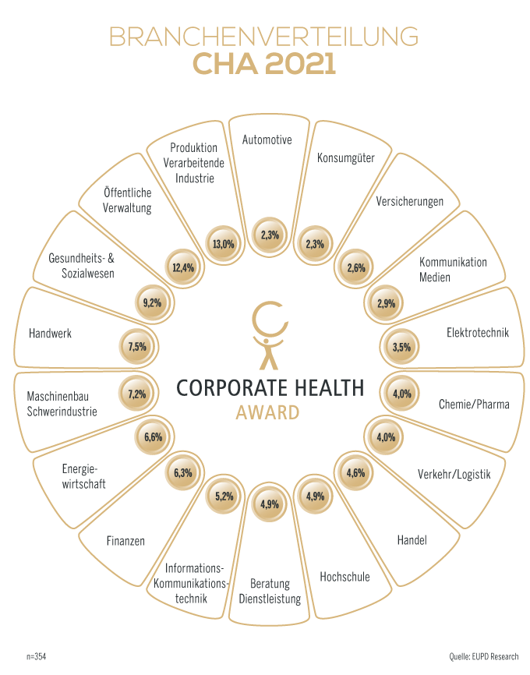

**Über den Corporate Health Award**

Der Corporate Health Award ist die renommierteste Auszeichnung in Deutschland für exzellentes Corporate Health Management. Die Bewerber erhalten im Anschluss der Online-Qualifizierung ihren eigenen Deutschland-Benchmark im Branchenvergleich. Unternehmen mit > 50 % Zielerreichung im zugrundeliegenden Corporate Health Evaluation Standard erhalten die Möglichkeit, ihr Ergebnis durch das Audit verifizieren zu lassen. Aus den somit geprüften „Corporate Health Companies“ entscheidet der unabhängige Expertenbeirat jährlich in 17 Branchen in den Kategorien „Mittelstand“ und „Großkonzern“ über die Gewinner und Sonderpreisträger des Awards.

Mehr Informationen: [www.corporate-health-award.de](http://www.corporate-health-award.de)

**Über EUPD Research**

EUPD ist das führende Marktforschungs-, Analyse- und Zertifizierungsinstitut und zeichnet seit über 20 Jahren weltweit nachhaltige Unternehmen aus. Im Bereich des Corporate Health Managements konnten in der DACH-Region bislang mehr als 5.100 Unternehmen von den Evaluierungs-, Begleitungs- und Auszeichnungsprozessen der drei Bereiche EUPD Research, EUPD Cert und EUPD Consult profitieren. Grundlage aller Prozesse bildet der stetig weiterentwickelte Corporate Health Evaluation Standard (CHES), der sich in drei Modelldimensionen (Struktur, Strategie und Maßnahmen) sowie mehr als 25 Themencluster unterteilt. Die Kooperation mit einem einzigartigen Netzwerk aus Fachexpertise, Wissenschaft und Medien macht es möglich, erfolgskritische Faktoren zu identifizieren, Qualitätsmodelle zu etablieren und so wissenschaftlichen Anspruch mit der notwendigen Funktionalität zu verbinden.

**Über die Handelsblatt Media Group**

Das Handelsblatt ist die größte Wirtschafts- und Finanzzeitung in deutscher Sprache. Rund 200 Redakteur*innen, Korrespondent*innen und ständige Mitarbeiter*innen rund um den Globus sorgen für eine aktuelle, umfassende und fundierte Berichterstattung. Im Tageszeitungsvergleich zählt die börsentäglich erscheinende Wirtschafts- und Finanzzeitung bei Entscheider*innen der ersten und zweiten Führungsebene zur unverzichtbaren Lektüre. Laut „Leseranalyse Entscheidungsträger in Wirtschaft und Verwaltung“ (LAE) 2021 erreicht das Handelsblatt crossmedial mehr als 951.000 Top-Entscheider*innen börsentäglich. Handelsblatt Online ist mit monatlich mehr als 20 Millionen Visits das führende Wirtschaftsportal in Deutschland.

Mehr Informationen: [www.handelsblatt.com](http://www.handelsblatt.com)

**Über die Techniker Krankenkasse**

Die Techniker Krankenkasse (TK) besteht seit über 130 Jahren. 11,0 Millionen Privat- und Firmenkunden setzen ihr Vertrauen in die Techniker und über 13.700 Mitarbeiter/-innen sind bei der TK, als eine der bundesweit größten Krankenkassen, beschäftigt.

Im Bereich Prävention und Gesundheitsförderung bietet die TK ein marktgerechtes und innovatives Produktportfolio an und nimmt eine aktive Rolle in der Gestaltung der Präventionspolitik ein.

Die TK unterstützt und berät Unternehmen und Hochschulen bei der Einführung und Etablierung eines Gesundheitsmanagements. TK-Gesundheitsexperten/-innen begleiten den gesamten Prozess zur Strukturbildung, von der Analyse über Maßnahmen bis hin zur Evaluation. Dabei ist der TK eine ganzheitliche Herangehensweise besonders wichtig. Ziel ist es, die gesundheitlichen

Rahmenbedingungen zu verbessern und zum Wohlbefinden aller beizutragen.

Mehr Informationen. <https://www.tk.de/lebenswelten/gesundheit-foerdern/gesunde-hochschule-2069420>